会展人故事
会展传播网（www.hz-cb.com）林奕全编
（电子版） 第3期 2012年11月1日

会展传播网版权及免责声明：

- 凡本网注明“来源：会展传播网” 的所有作品，版权均属于会展传播网，未经本网授权， 任何单位及个人不得转载、摘编或以其它方式使用上述作品。已经本网授权使用作品的， 应在授权范围内使用，并注明“来源：会展传播网”。
违反上述声明者，本网将追究其相关法律责任。
- 凡本网注明 “来源：XXX（非会展传播网）” 的作品，均转载自其它媒体，
转载目的在于传递更多信息，并不代表本网赞同其观点和对其真实性负责。
3、如因作品内容、版权和其它问题需要同本网联系的，请在30日内进行。
※ 有关作品版权事宜请联系：13311256578 邮箱：2632155149@qq.com

本期目录
〖征文大赛〗....................................................................................................................................2
《会展人故事》大型主题有奖征文活动........................................................................................2
〖回馈客户〗....................................................................................................................................2
免费广告位欢迎您的加入................................................................................................................2
〖互动交流〗....................................................................................................................................3
送给即将要创业的朋友....................................................................................................................3
QQ群群友语录精华摘选.................................................................................................................3
部分展览用具、灯具尺寸及介绍.....................................................................................................4
设计公司的江湖——从业者经验漫谈...........................................................................................5
会展人神话无处不在........................................................................................................................7
你，为你的增值打工！........................................................................................................................7
〖读者来稿〗....................................................................................................................................8
会展班，在路上................................................................................................................................8
如何让您的展示空间既省钱，又省心！........................................................................................9
挖人or育人——展示设计公司如何应对人才挑战.....................................................................11
〖工厂推荐〗...................................................................................................................................12
广州会展传播展览工厂有限公司.................................................................................................12

征文大赛

《会展人故事》大型主题有奖征文活动

如果你喜爱会展行业、热爱写作，那你还等什么？来吧，到这里放飞你的思绪；来吧，到这里释放你的文学激情、秀出你的文学才华! 写出自己的经验之谈、写出你的心情日记、写出对会展行业体验的酸甜苦辣，写出你最精彩的主题故事! 现在，就参加《会展人故事》大型主题征文活动吧。
我们的故事，便从这里开始……

征文说明：符合要求的作品将在会展传播网官网展示，我们将从中选取高质量的作品刊载在杂志上。被选中的作者，将会得到会展传播网提供的精美大礼包、等多种礼品。
投稿邮箱：2632155149@qq.com（备注：《会展人故事》有奖征文活动投稿）
媒体支持：会展传播网 http://www.hz-cb.com

活动奖品将由会展传播网官方网站独家提供
会展传播网拥有此次活动的最终解释权

返回目录
来源：会展传播网

回馈客户

免费广告位欢迎您的加入


返回目录
来源：会展传播网

互动交流

送给即将要创业的朋友

广交会一过，就是离职求职高峰期。这个时候很多人因为找不到好东家，都会有心生创业的念头，勇气、精神方面可嘉。但是创业会面临诸多的问题。下面我赠想创业的朋友们几句话：
创业艰难百战多，当我们不具备自主创业的条件，或者说条件不成熟，很可能会创的头破血流；

先给自己做盈利模式设计，如果你能设计成，并且资金充足或有良好的融资能力（你越是赔钱人们越是愿意把钱借给你），说明你的创业条件是成熟的。
要凭借打工期间积累的真本事来创业，不要靠打工期间接触的客户资源来创业，因为这样注定会做不长，走不远。
返回目录
来源：会展传播网

QQ群群友语录精华摘选

群友语录：我是觉得企业总要有自己一个定位，没有定位，就如无头苍蝇，盲目乱撞。

群友语录：其实这样比价格不是可怕的，可怕的是整体布展水平因为价格太低，档次下降，带动一个行业一个行业的预算下降，档次降低，这才是最可怕的局面。

群友语录：主场他们应该是服务的角色，而不是展馆里城管队。

群友语录：香港的报图全电子版，标注的差半厘米都给你指出来，不放大根本看不出来，他们都能帮你挑出来，真佩服他们做事的认真劲儿，这样的态度就是让我重报10遍也不觉得冤。

群友语录：关于盗图问题，你就说，正因为大家生意不成仁义在，告诉他如何做人的问题。这次你盗别人方案，明天别人就盗他老婆了。

群友语录：关于盗图问题，像这样的客户你不拆你以为还会是你的客户吗？你的报价给他的印象就是暴利。

群友语录：像这种常规展会面对这么多的竞争同行，心里已经有应对的准备。一个项目有十家公司参与，从第一家谈价格谈到第十家，每一家让一K，就是一W。也许没有这么大的浮动，即便是500也是5K的波动范围。一个项目成与不成，展览公司坚持要坚持是自己的原则，不同公司不同方案是不可比拟的，你的报价就是你的服务。

群友语录：一个事实，在很多的常规展会里看到行业中的大哥，即便有他们也只是在服务老客户而已。何不把精力放到更高端的会展项目里。

群友语录：每一套的方案都是量身定制的，针对客户需求，如果您认为可以的话，是否由我们的专业人员和您交谈一下，了解一下您的想法。。。谨记：不要和他谈太多价格的事，否则只会陷到买菜门。

群友语录：一展商要给我签合同，附带了一句话，问我：“你们公司不是黑社会性质的吧”？！我就在想，他以前是不是碰到了黑社会的人，然后给打过…

群友经验分享：在香港布展，不小心把展位号的喷绘忘拿了，想知道大概半个平方的背胶多少钱嘛？500港币。当时以为听错了，又让工厂找下熟人，还是这个价...更加意外的是，过了晚上七点后，给多少都不做的。还有一点，他们一般不会当时要当时喷的，要等个两三天。

群友经验分享：政府展团除了搞关系，还有什么方法可以拓展？基本上很难介入，除非是一些初次办的展会，外地的会给做。对于第一次参展政府机构，会好忽悠些 ，但是好难拿到具体联系的名单。关于联系名单，可以找主场展览公司合作，他们有主委会提供的联系方式，如处长或者科长等的联系方式。
返回目录
来源：会展传播网

部分展览用具、灯具尺寸及介绍

做了这么多年的工厂，一直想跟大家分享一下常规的展览用具和灯具尺寸及介绍，今天终于算是圆梦了。
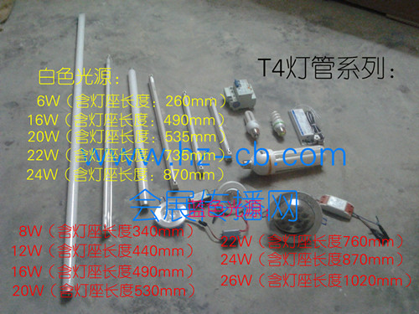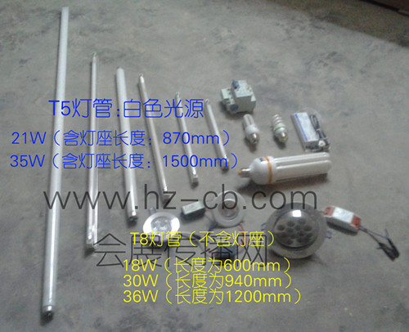
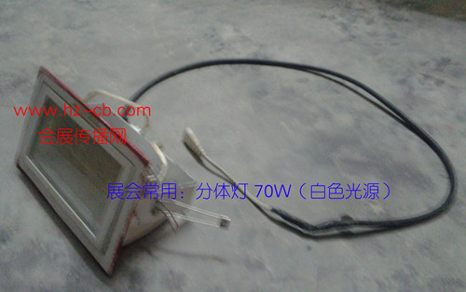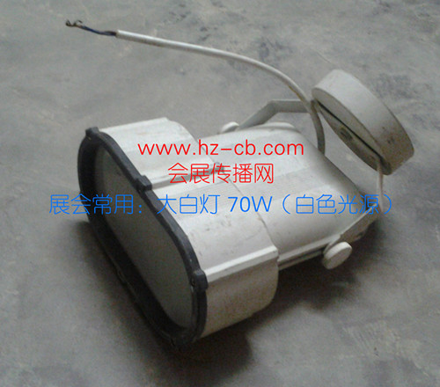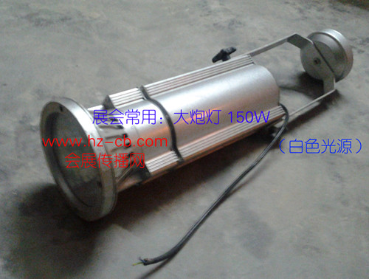
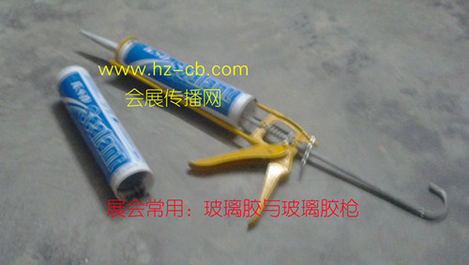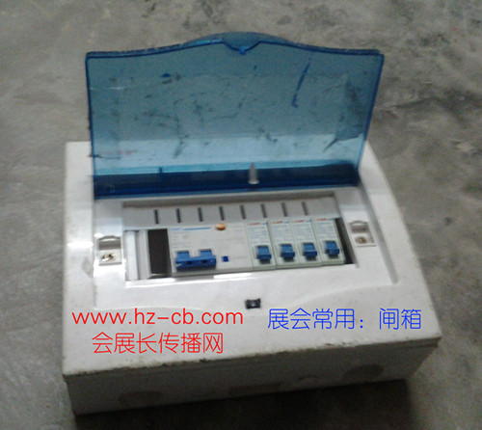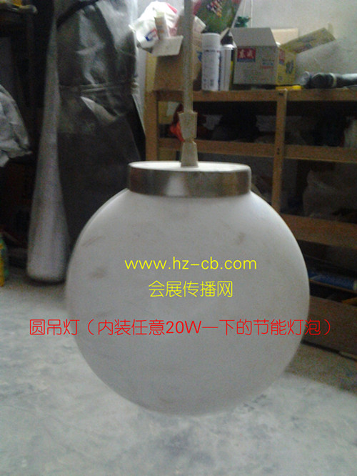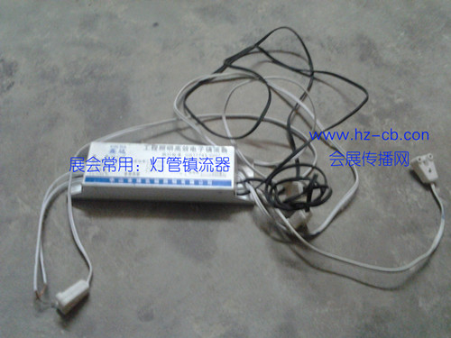
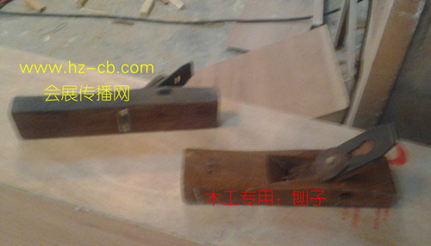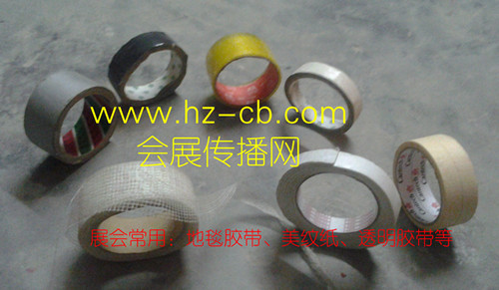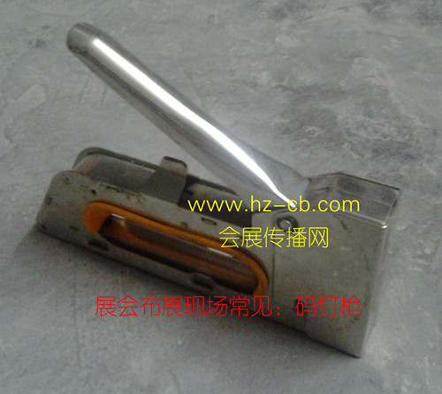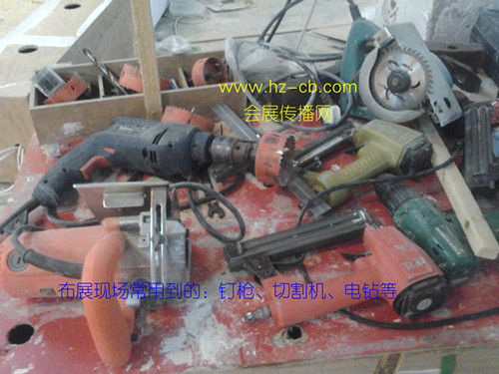
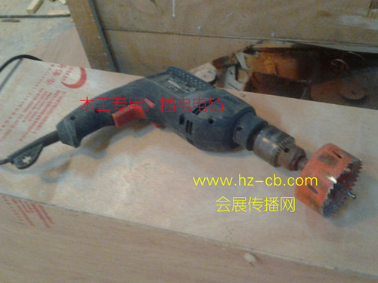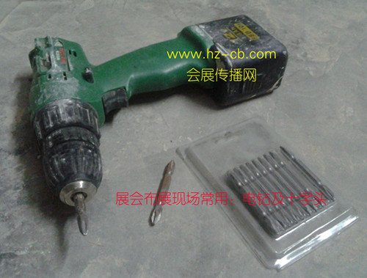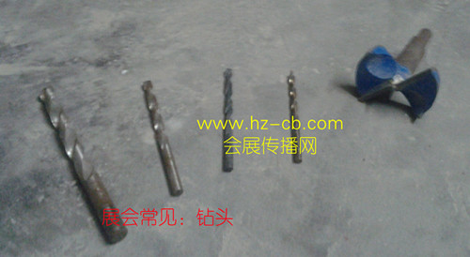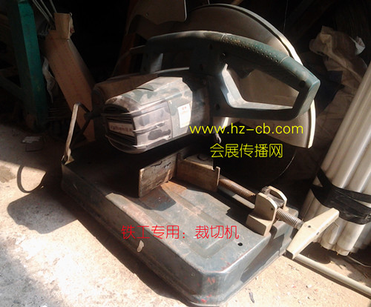
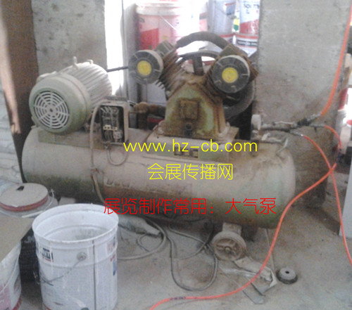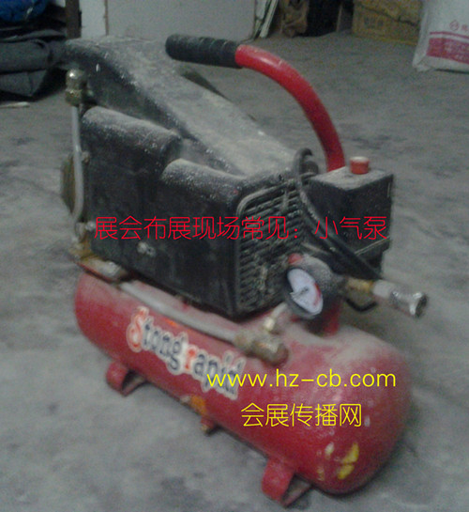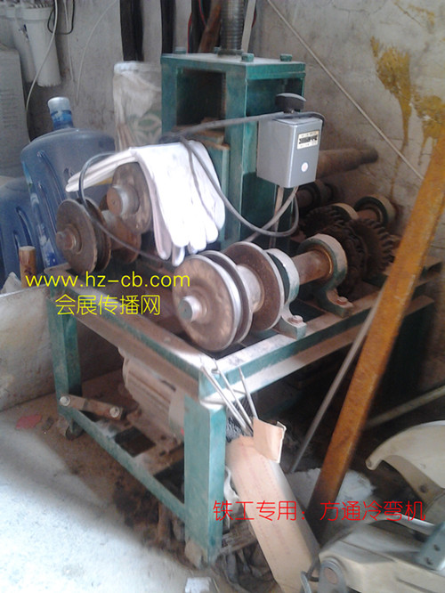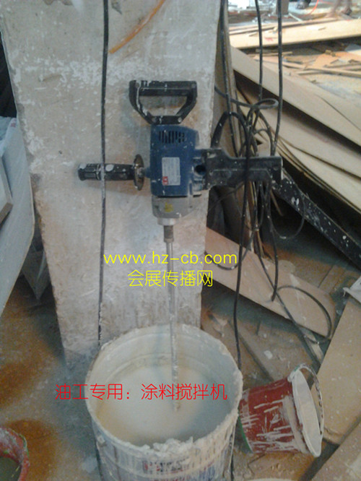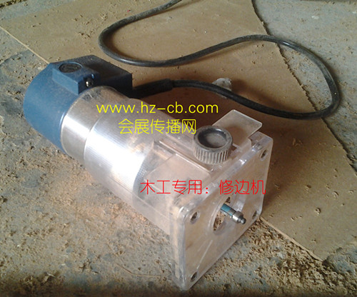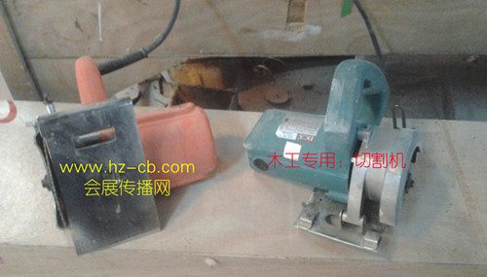
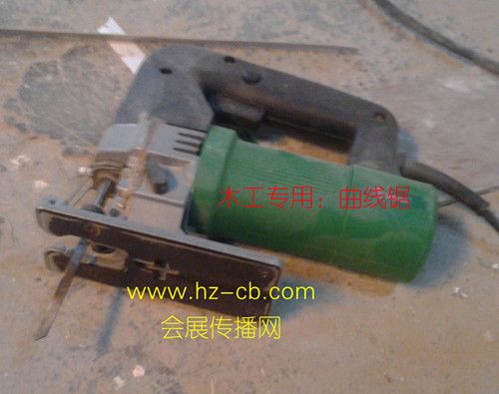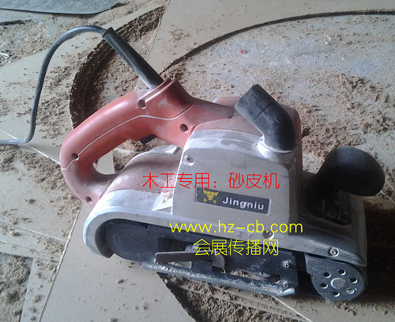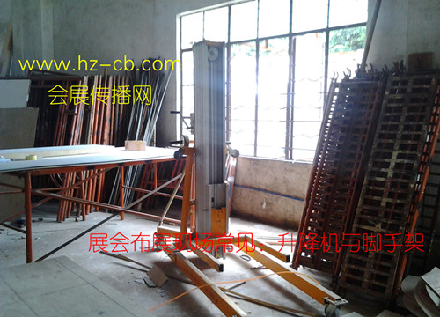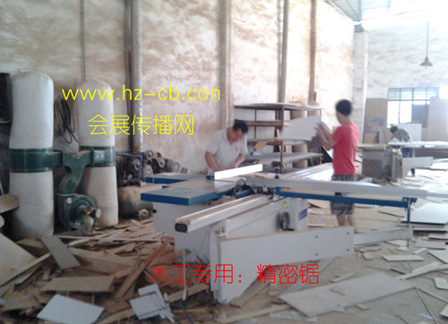

返回目录
来源：会展传播网

设计公司的江湖——从业者经验漫谈

展览业的发展催生了展示设计行业。我们时常听到很多展示设计公司的老板或业务员抱怨说：“现在展览行业不好做，竞标经常是幌子，比稿竞争得厉害，白忙活也是家常便饭，我们已经麻木了。”
然而，一些消极的话题并不能阻止后人的坚持，在这个行业里已经有很多成功的范例，他们的成功之道有待于我们挖掘。从业多年，笔者也有很多经验与同行分享，以期共同进步。

展台设计：沟通重于设计

在行业发展前期，人才缺乏的现象十分严重，尤其是设计师供不应求，因此为数不少的设计师从造型设计或室内设计专业“半路出家”。
然而，当行业发展到一定程度，泛滥的市场需求和模糊的职业要求会催生一些问题。
“只要能够签单，你就是最棒的设计师，可以拿高薪”，这种想法让一些设计师相信仅有一套有创意的理念和方案似乎不能帮助他们被客户认可，因此有的设计师一味追求漂亮的展台效果，以求得客户首肯。他们以为能给公司带来利益就算大功告成，没有必要花时间去研究结构和细节方面的问题。
许多展示设计公司为了追求签单，采取了“乱枪打鸟”的方式，对设计师进行疲劳轰炸。加上很多公司因为人力有限，设计师往往很少去现场参与搭建工作，因此，在现场搭建时临时修改方案的案例不胜枚举。
此前某次展会布展时就出现过了这样的情况。根据某设计公司负责人描述，该公司在前期为某展商制订了二十多套方案，但客户都不满意。然而，客户方的业务员一直催稿，设计师只得凭感觉天马行空地设计了一套方案。虽然设计师自知此方案没有实现的可能，但这套方案交给客户之后，竟然一次性通过。
秉承负责任的态度，该设计公司向客户解释了这个方案的不合理之处，但由于修改之后的方案会影响美观，客户方负责人则表示“我们就喜欢这个风格，就按照这个来施工搭建”。最终，在展台搭建当天，由于某个造型没有支撑，无法实现设计图所体现的效果，客户只得无奈接受，为了总体美观度而舍弃造型部分，求大体而舍小节。
通过这个案例，无论是设计方还是客户都有吸取教训。事先沟通和充足的前期准备工作对于项目而言是非常重要的。尤其对于设计师来说，如果能注重修炼内功，加强专业知识的学习，多参考一下工程部或外部工厂的建议可能会事半功倍。如果设计图有不合理的地方，设计师要第一时间向公司反映，并由公司将情况和利害关系向展商解释清楚。这样的话，类似的问题也许将减少或完全避免。
“沟通重于设计”，讲究原则，该坚持的一定要坚持，该舍弃的要舍弃，绝对不能留下隐患。

业务拓展“术业有专攻”

现如今，与会展业相关的设计类书籍往往很少有人关注，但是关于业务方面的教程却受到了追捧。或许是大家都太渴望成功，都希望能够从别人的思路之中找到适合自己的方法，或找到改变自己现状的方式。
现在有很多展示设计公司的规模并不大，而且在新人培训、执行力等方面还有待完善，而刚刚出道的业务员也只能摸着石头过河，有的业务员只了解到一点儿展会的信息，几乎不进行分析，就开始盲目地给客户打电话。或许会有这样的情况发生——一天几百个电话打下去，意向客户却没有几个。时间一长，业务员也就信心全无了。
俗话说，“术业有专攻”。无论是企业的负责人，还是奋斗在一线的业务员，都需要给自己一个定位——“我能够做什么？我想做什么？我正在做什么？”有了方向，岂有不成功之理？

展览工厂：避免材料浪费

对于多数展览公司而言，旧物利用也是盈利的一种方式，但工厂清理库房时总有许多旧背板被扔掉或卖给收废品的公司，使利用价值大打折扣。
展览公司如何避免这样的浪费问题呢？方法也有很多。首先，可以请专人负责清理库房，将能够利用的材料整理、归类；其次，多留意市面上的新材料、新设备，这样有利于节省材料和提高工作效率；再次，多方面了解供货商渠道，找出最适合自己的供货商，从而在价格方面寻得实惠。

客户服务：双赢才是结果

前期工作都做到位，现场服务就会相对轻松。如果前期工作做得不到位，就容易在现场执行过程中出现麻烦，此时只能凭借个人能力去解决。
从业经验告诉我们，现场服务有两个需要注意的地方，一是没有把握的事情尽量不要给客户做出任何的承诺；二是恪守职业道德。
在某次展会上，一名工作人员作为展览公司现场执行负责人为公司某个展商客户服务，因为前期工作不到位，在制作时出了一些问题。但他并未向客户反映此问题，因而引起了客户的质疑。他为了体现诚意，在没有请示领导的情况下私自承诺了客户提出的要求，最终在自己承诺不能兑现的情况下，出现客户拒签验收单的结果，由此，也给公司回收尾款带来了麻烦。后来，他甚至于客户之间发生了冲突，最终由警察出面才解决问题。
这个案例让我们意识到，所有问题都应该尽量在工厂制作阶段解决，坚决不能把问题带到场馆去。任何问题在处理过程中都有谨慎，只有双方都满意的结果才是双赢。
此外，现场服务做好了，后续跟踪服务也要跟进。很多人认为，展商可能一年只参加一次展会，随着展会结束也就中断了与客户的联系。事实并非如此。随着展览业的发展，展会越来越多，展商客户参加展会的机会也越来越多。因此，展示设计公司必须牢牢把握客户资源，把握机会与客户交流、联系。只有积极维护客户关系，与客户建立长期联系，才能形成良好的客户群体，保证公司的业务不会被他人抢走。

本文由会展传播网林奕全撰写，于《中国会展》杂志总第283期刊登发表

返回目录
来源：会展传播网

会展人神话无处不在

5个月4场展会指定推荐搭建商500万流水，工厂价200多万，纯赚200多万--这就是会展从业者一直所追求的会展经济神话！！！您达到了吗？？？
或许某人会觉得很惊讶；或许某人觉得不可思议；或许某人觉得这很正常。在我林奕全看来，这些都不重要。重要的是求证了这个行业的发展空间。为什么这么说呢？因为在这个行业里面，有太多太多的人感叹这个行业悲观（阴暗）的一面。
古人云：三百六十行，行行出状元。行业的泛滥，并不能阻住这个行业的龙头企业的存在。有了龙头企业，就有标杆效应；有了标杆效应，岂有不专注者存在；有了专注者，岂能少得了跟随者。所以，每年都有新公司开张，每年的都公司因为经营不善而倒闭，正应了进化论里面的“适者生存，不适者淘汰”。
从这一刻起，请爱好你的职业，专注于你的事业，细分一下你的行业。

返回目录
来源：会展传播网

你，为你的增值打工！

来源：世界经理人网 宋超鹏博客 责任编辑：林奕全

在最近一次的新员工欢迎会上，我与几个年轻人轻松、开诚、毫不回避地讨论了金钱、工资、打工的目的，眼前利益和长远利益的关系。我先让他们各自发表看法，开始他们有些紧张，但通过我的引导，他们七嘴八舌地说了起来。有的说：“我们上大学，父母含辛茹苦的给我们挣钱、交学费，那些钱都是他们的血汗钱呀，我们的工资低了，对不起父母！”，有的说：“现在的房价、物价那么高，工资低了包不下来，日子过得很紧张”，有的说：“我们大学毕业，工资低了体现不出我们的价值”等等。他们都说得很诚恳。我等他们讲完后，坦率地给他们说了我的看法。我说：“钱，人人都爱，人人都需要。但‘君子爱财，取之有道’，什么是道，这里所说的‘道’既是道理也是途径。我们每个正常的人，首先要走正道，遵守法律、法规，讲道德、讲诚信，通过我们自己的付出和努力，取得了成绩，获得了金钱，获得了财富，这是良性的发展，才是走正道。你们刚刚走上工作岗位，许多东西都不懂，学校学的知识与实际的工作应用差距很大，没有半年以上的时间，你们基本上不能独立的完成工作。你们大部分人很少想；我来到这个公司，我能为公司做些什么？贡献什麽、创造多少价值？而更多的是看我一来就拿到多少钱，公司有什么样的福利待遇。我不是说你们关心工资、待遇不对，只是说你们把要关心的重心搞错了，你们看问题的角度太急功近利了！在工资、金钱、为谁打工、眼前利益和长远利益这些观念杂乱的问题上，我谈几点看法，谨供你们参考。”

1、你，为你的增值打工。
大学毕业，仅仅是给你了一张走进社会知识型单位的入门证，但这时的你几乎是空白，没有专业的实践知识、缺乏社会知识、实际工作的能力、处理各种问题、关系的情商。你一切几乎都是从头开始，这时的你，使用价值很低，用人单位只能把你作为“候补队员”去培养，因此你的打工是学习、锻炼、积累、成熟的实践过程，是进了一所“带薪”学习的培训学校。你，是为你的增值而打工！
2、好企业，让你受益一生。
每个学生的第一份工作，就像一张白纸，画什么就会烙下什么。你到了一个管理很乱、风气不正的企业，你不知不觉地染上了许多坏的毛病、意识、习惯，眼下看起来很自由、很轻松，但是这样的企业将给你留下一生的病根，甚至会断送你的未来和前程。而你去了一个管理有序、作风严谨、规章严明、有丰富企业文化的单位，你将会在情商、智商、能力、道德和修养上得到全面的提高！你今后无论走到何处，你都是一块‘好钢’，是一个受欢迎的人，这也是古人所说的“近朱者赤，近墨者黑”。
3、你看中事业，钱看中你。
我经常讲一段话：“看重事业的人、有大志的人，是先干事，后想钱。你把事业做得很好，你把业务做得很精，你不想钱，钱想你，钱向你传情，向你微笑，并紧紧地拥抱你；而整天都看眼前利益，斤斤计较个人得失，先看钱、后看事业的人，钱远离你、厌恶你、不爱你！”这个道理从我周围的许多成功人士、企业家、高级白领和高技术的工程师、操作工人，以及我本人的成长和创业的历程上得到了反复的验证！因为你只有胸怀大志，把事业放在第一位，你才能不计较个人的得失，为了远大的目标踏踏实实、百折不挠、专心致志的投入，才能永往直前的获得成功！而成功自然伴随着利益的到来！
我们推心置腹的交谈，看来影响到了我周围的年轻人，他们眼光发亮了，脸上露出了对未来充满信心的微笑！
返回目录
来源：会展传播网

读者来稿

会展班，在路上
供稿：Emily 邮箱：lsxyshb@126.com 责任编辑：林奕全

“会展策划与管理”看上去很洋气的名字，却让我们既讨厌又喜欢。
大一，有时候老师被我们的关于会展就业问题问的头都大了，时不时引用名人的话来敷衍我们。有时候我们被一些莫名其妙的课程搞的晕头转向，什么民俗学、非物质文化遗产概论、投资学。有时候我们甚至怀疑老师是教历史的，满堂下来不离历史人物、历史事件。更有甚者，有些课程是由我们学生教老师的。有时候，我们走在校园里，都不敢说自己是会展的，因为别人会发来一大堆疑问。
大二，第一次见识到了真正的展会，感受到了郑州会展中心的气派，那“玉如意”的设计也是绝妙的。从参展商那里得知会展是一个很好的专业，有良好的发展前途。第一次由全班组织了第一届校园图书展，同学们忙碌的同时也露出了灿烂的笑容。从策划、招展、宣传、布展到最后的调研，无不凝结着会展班每一位同学的心血。第一次自豪的举着“会展策划与管理”的大旗参加校运动会，当我们走在校园的主干道上，不知道投来了多少人羡慕的目光。第一次接触会展专业课，由龚平、赵慰平主编的《会展概论》。那是我们激动地亲吻着泛绿的封皮，有种说不出的兴奋。
大三，全国大学生会展策划技能大赛正如火如荼的展开，我们也为自己的团队能交上一份满意的答卷而忙碌着。
会展班，在路上。
我相信有会展班这些可爱的人儿，会展班会受到更多的荣誉和肯定，也会为社会输送更多优秀的会展人才。
返回目录
来源：会展传播网

如何让您的展示空间既省钱，又省心！

供稿：成都梵贝展示设计公司：http://www.fanbei.net 责任编辑：林奕全

在保证效果的前提下，尽量优化降低客户的成本是我们梵贝工作的核心。
展览类客户
展览设计方案的优劣，一般以“功能完善、形象突出、造型独特”作为评判标准！
如何在保证展览效果的前提下，优化降低客户的成本呢？
成都梵贝展示特收集整理相关经验，在此分享，望大家共勉！
特装展位展示空间如何省钱呢？
展览设计公司在进行特装展位在设计时必须考虑到以下几点：
一、创意设计时（原则：一个展位一个亮点！）
一个展位只须一个亮点（如果展位的亮点过多或者全部都是亮点，最终显得很平庸， 俗话说得好：全部重点就没有重点）。展位的成本控制与造型的复杂程度直接关联。越复杂的展位造型施工的难度越大，工作量也相应的成倍增加，这将直接导致展位的成本费用增加！
二、结构设计严谨（原则：非承重结构尽量减少自身重量）
以顶棚造型为例：高大、突兀的顶部造型尽量使用钢架结构。当然木结构可制作出更细腻的造型，同时也加大了结构的重量增加了成本，这对顶部本身及其支撑部分都有更高的造价要求。顶棚局部用钢结构则很好的解决了这个问题。
三、材质材料的选择（原则：能省则省）
1、地面的主展示区地毯如没有特别需求尽量使用普通展览地毯，VIP大客户室、洽谈间等小型高档空间内可考虑用高档装饰地毯。
2、地面的复合地板、实木地板尽量用直纹铺设、垂直相交。斜向铺设会造成相当数量的材料浪费。
3、大面积的墙体可考虑用波音软片饰面代替防火板饰面等。
四、相关配套设施设备（原则：能租就租）
1、展柜、洽谈桌椅、沙发、展示桌等独立构件应选租用来减少成本。
2、等离子、LED、影响、功放、话筒、绿植等尽量选用常规构件，以减少成本。
五、时间因素（原则：越少定服务商价格越低）
时间是一个直接与客户成本挂勾的。（参展商目前通病：手里拿着设计图纸，到处找 价格更低的合作服务商，殊不知，时间就这样在你天天比价的过程流失了，这样时间就被耽搁了）如果因时间耽搁造成施工搭建时间太紧，成本相应的会成倍增加。因为工厂不是在正常的工作时间给你施工制作展位，而是利用加班挤时间来做你们的展位，试想谁会天天没日没夜地加班，工资不高行吗？相应我们参展商的付出就会更多。这样的展位成本就会大幅上升，得不偿失。题外话，更有甚者专门等这种客户来上门，不宰你宰谁呢？总结：时间定得越早，成本就会越低。
如何让客户省心呢？
客户在选择展览服务商的时候必须考虑到以下四点：
一、找一家当地专业的展览设计搭建服务商进行长期合作，如何选择呢？首先查看他们是否拥有完善的展览项目操作流程体系。（体系很重要，不然管理就会混乱，在后期的施工过程中就会造成不必要财力和物力浪费。）这个体系具体是指：从展览服务商接洽业务开始一直到展览项目施工现场完工的整个流程和操作体系。
二、其次查看展览服务商的服务态度，错误的选择也会得到错误的结果。毋庸置疑的！有一句话说得好：态度决定一切！在展览服务项目上面会得到一个最好的诠释。
三、最后才是查看该展览服务商的设计施工案例展示。（案例那些只能代表过去，不能代表现在，更不能代表将来。）
四、事先考虑周全，避免施工中出偏差。如果缺乏布展经验，那么就很可能在布展时间内为小的失误疲于奔命，为大的错误改变施工方案。有的客户在布展期间要求增加项目，这样就要加班。也许客户不在乎增加的场地租金和工人的加班费，可是客户如果事先和施工企业在设计和施工方面多一点时间沟通，不仅可节约资源，还树立起客户和施工企业“高素质、高效率”的形象。
何乐而不为呢？您觉得呢？
返回目录
来源：会展传播网

挖人or育人——展示设计公司如何应对人才挑战
本文由上海奕博广告有限公司总经理 雪红应邀《中国会展》杂志采访撰写，于《中国会展》杂志总第283期刊登发表

“铁打的营盘流水的兵”，人才流水的问题也是不少企业面临的一大挑战，会展行业亦是如此。作为展示设计公司的核心人才，设计师的去留将对企业产生巨大的影响。
人才都不是天生的，对于展示设计公司而言，应该怎么培养、怎么使用、怎么挽留设计师？对此，应《中国会展》杂志邀请，上海奕博广告有限公司总经理雪红跟各位同行聊聊他们是如何应对这种挑战。
中国会展：在当前的行业背景下，许多展示设计公司都面临着许多挑战，其中也有人才方面的挑战。您的公司是否也面临着这方面的挑战？您认为造成这一问题的原因在哪儿？
雪红：我们公司历经十几年的发展，在人员方面确实也经历了不少的挑战。大概因为展览行业是个新兴的朝阳产业，门槛比较低，有些不够专业的人也可以去成立公司，而且又没有专业的法律法规对此进行约束，这样，无论是老板还是员工，几乎都是在一种无章可循的状态下工作。
一旦员工进入公司没有规范的培训，没有成熟行业的经验借鉴，没有基础福利的保障，再加上年轻人刚刚进入职场，面临职业道德标准的失衡，就很容易出现人员流失的情况。
中国会展：目前，有从业者认为“展示设计公司想要获得好的人才、留住人才，想要从培养阶段就开始接手，并为员工制定职业发展规划”；也有的公司采取了“不在培养人才，招聘员工直接用”的用人方法。您怎么看待这种差异？
雪红：我觉得这个差别应根据每个公司面临人员问题的情况而定。
公司自身培养设计师需要耗费时间和精力，新员工经验不足，对工作的价值认知少，能真正培养出来需要很多的人力、物力。直接招聘的人才多半索要高薪，这样无疑让公司提高了成本，而且有经验的设计师随着在公司逐渐进入工作角色，经常会不断地向公司提出要求，如加薪、增加福利等。此外，同行业挖掘墙角现象已经成为业内常态，导致恶性循环，所以对公司而言是“接一单是一单，干多久算多久。”
中国会展：请分享一下对设计师培养和使用方面的经验和方法。
雪红：设计师是公司业务中流砥柱，是公司人员培训的重中之重，我们公司针对设计师采取的培养方式很简单。
首先，要对员工进行传统文化的培训，教育员工认识生活和工作的真正意义，要对员工的人生观和价值观进行良性的梳理。
其次，要实行团队作战的方法，让每一位员工都感受到企业是个大家庭，任何一个人，都是团队的一份子，不能独立于团队之外，不是公司因你存在，而是因为有公司才有你施展才能的机会和平台。
再次，要在实践中不断成长，让设计师、业务员和现场维护人员一起到展会现场，真正体会工作中的成功和失败，认识到工作中每一个人发挥的作用，体验工作成果带来的荣誉，培养他们的自豪感。
我们还鼓励员工不断创新，开拓不熟悉的领域，给予每位员工平等的机会。只要是优秀的员工都可以成为新领域的主管，负责新项目，彰显他们的责任感。当然，我们也会给员工提供保障性的福利，让员工愿意留下来与公司同甘共苦、共患难。
编后：育新人、引老手
初入行业的新人稚嫩却尚有潜力，经验丰富的老手实用却很容易流失，这个矛盾在展示设计公司普遍存在。尤其是作为公司核心力量的设计师，如何培养和利用才能有益于公司发展？合理利用有经验的设计师、注重培养有潜力的新员工，是许多公司的成功之道。在这个过程中，提供学习机会、保持良好沟通、维护员工利益、提供上升空间是吸引和留住人才的好方法。 （责任编辑：林奕全）
返回目录
来源：会展传播网

工厂推荐

广州会展传播展览工厂有限公司



返回目录
来源：会展传播网

